江苏省地方志编纂委员会办公室

苏志办〔2023〕22号

江苏省地方志办公室
关于数字方志高质量建设的实施意见

各市、县（市、区）地方志工作机构：
为贯彻落实省委、省政府关于推动国家文化数字化战略和推进数字经济发展的部署要求，逐步加快推进地方志工作领域数字化转型升级，根据《关于推进实施国家文化数字化战略的意见》《江苏省关于贯彻落实国家文化数字化战略的实施意见》《江苏省地方志工作条例》《省政府关于加快统筹推进数字政府高质量建设的实施意见》《江苏省“十四五”数字政府建设规划》《江苏省“十四五”地方志事业发展规划》，制定本实施意见。
一、总体要求
（一）指导思想。
以习近平新时代中国特色社会主义思想为指导，深入学习贯彻党的二十大精神，贯彻落实习近平总书记考察江苏重要讲话精神和在文化传承发展座谈会上重要讲话精神，按照省委、省政府关于贯彻落实国家文化数字化战略和统筹推进数字政府高质量建设的决策部署，坚决落实好《江苏省关于贯彻落实国家文化数字化战略的实施意见》中关于提升公共文化服务数字化水平，统筹推进智慧方志馆体系建设的相关要求。牢固树立“一盘棋”思想和“一体化”意识，坚持“人民至上、效能优先、统筹规划、分级管理、开放共享、安全可控”原则，按照全省统一建立地方志全文数据库和地方志资源共享平台思路，充分利用地方志数据资源的独特优势，做大数字方志资源普惠服务，满足人民群众读志用志需求，服务党委政府中心工作，着力提升江苏方志文化软实力。
（二）主要目标。
力争到“十四五”末，逐步建成全省数字方志大平台，稳步推进“一馆两中心两体系”基础建设，全面提升数字方志领域数字化、网络化、智能化水平，为推动地方志高质量发展增添强劲动能。具体目标是：建成省、市、县三级智慧方志馆，实现三级地方志工作机构所藏省内地方志资源书目汇聚、检索和全文查询服务。建成全省地方志数据资源中心，实现全省地方志数据资源的汇聚、对外交换、共享、内容深度整合和智能查询检索，为地方志成果流通、数字化编纂、智能化阅读、融媒体开发提供有力支撑。建成江苏省地方志版本资源管理中心〔地方志版本是指最终定稿出版的制作文件（包括排版文件、原图图片包、字体文件包等）和PDF文件（符合印刷规范，图片清晰度DPI≥300）〕，采用“集中管理”馆藏体系，分级录入江苏省各类地方志版本资源，实现永久保存的效果，履行版本资源保藏传承职责。建成地方志资源数据处理体系，实现全省地方志数据资源标准化生产和数据资源规范化入库。建成方志资源为民服务窗口矩阵体系，省、市地方志机构有为民独立网络服务窗口，县级地方志机构有独立网络服务窗口或在党委政府网站（新媒体平台）建有地方志服务窗口专栏，实现数字方志资源普惠服务。
二、主要任务
（一）强化资源汇聚，推动全省方志数字资源集成化。
省地方志办公室建设全省地方志数字资源中心，以全面纳入国家文化大数据体系为指引，努力实现与全省各类文化机构的数据中心基本贯通，并按照“统一架构、统一规范、集约建设、资源共享、分级管理、协同运维”原则，集成全省旧志、新方志、多媒体资源和馆藏书目等数据库资源，全面对公众开放。按照“物理分布、逻辑关联”原则，跨越数字鸿沟、链路数据孤岛，同步贯通所有数据库全部数据，实现数据库数据、内容智能化管理。以数字资源中心为基础，对数字资源按区域、类别等智能化分类，同步建成市、县（市、区）方志数字资源分中心。
（二）立足用户需求，提升方志资源数字化服务能力。
为满足用户多样化需求，突出重构全省地方志数字资源中心内容，通过地方志资源数字化整理，方志资源智能化产出，为用户提供方志资源数据智能全文检索服务，支持拼音、错别字、泛化等检索能力，服务用户方志资源检索需求。整合馆藏书目数据，突出书目基础信息、馆藏信息、主题信息、版本信息等基本元素，建立完善书目检索系统。结合方志数字资源，按照省地方志办公室主建、分级管理原则，建成省、市、县（市、区）三级智慧方志馆，实现智慧方志馆全覆盖，可对用户实现从书目检索、全文检索、读志、用志的全过程全链条服务。
（三）明确责任主体，打造数字方志标准化生产模式。
依托《地方志著录元数据规范》《地方志数字化处理规范》两项江苏省地方标准，积极推进方志资源数字化标准化建设。按照先有标准（规范）后数字化处理的原则，省地方志办公室作为制定标准（规范）的责任主体，出台江苏省地方志资源数据处理规范，指导全省方志资源数字化处理工作。市、县（市、区）地方志工作机构作为地方志资源数字化责任主体，要结合相关标准规范，完善地方志资源数字化流程，确保数据准确、安全。从2023年起，当年出版的有版权（著作权）的地方志资源，在确保纸质地方志出版的同时，地方志数字资源标准化生产要同时完成，并同步录入全省地方志数字资源中心。历史遗留有版权（著作权）的地方志资源（2022年12月31日之前出版，以下简称历史资源），按照工作计划分批次分阶段完成标准化生产和录入全省地方志数字资源中心。对版权（著作权）不在地方志工作机构的地方志资源（以下简称非版权资源），由各市、县（市、区）地方志工作机构在取得相关授权（同意）后，组织标准化生产和录入。
（四）把握流量入口，多渠道建设方志为民服务窗口。
积极构建数字化生活场景，以流量入口为切入点，鼓励各地因地制宜建设服务窗口，不断拓展新业态，推动方志资源服务精准化，确保各地至少有一种模式作为本地数字方志流量入口。在江苏省情网的基础上，不断拓展市、县（市、区）地方志门户网站建设，将网站作为流量入口主渠道。积极探索流量入口新渠道，线上以App、微信公众号、小程序等新媒体平台、非地方志工作机构网站嵌入（外链）方式加载数字方志资源数据或进行数据资源交换；线下鼓励各地以实体方志馆、公共文化服务机构、高校、中小学等配置设备端，提供查询检索服务，营造读志、用志、传志氛围。鼓励各地针对本地数字方志资源，开发特定场景特定模式的流量入口，满足用户多维使用需求，为专家学者、社会公众查询、研究方志资源提供更加便捷的信息服务。
（五）注重精准收录，确保方志版本资源集中化管理。
地方志版本是传承地方志文化的重要载体和媒介，是地方志工作欣欣向荣的表征和见证。地方志版本的精准保存，是地方志能够代代相传的重要手段。江苏省地方志版本资源管理中心将集中管理江苏省各类地方志版本资源，使用权由地方志版本版权（著作权）所属单位独享。各地地方志书籍出版时，要与出版社（印刷厂）等单位索要地方志版本资源（签订出版合同时，要进行合同约定），并与实体书籍比对，确保准确无误。每年通过指定端口集中将地方志版本资源上传版本资源管理中心。各地需要使用相关版本资源时，可以随时调取使用。
三、推进计划
（一）系统建设阶段。
省地方志办公室建成旧志、新方志、多媒体资源和馆藏书目数据库，建成全省地方志数字资源中心和江苏省地方志版本资源管理中心。建成江苏省智慧方志馆，正式对外使用。建成设区市、县（市、区）智慧方志馆模型。完成数字方志标准化生产、录入规范撰写工作。
（二）智慧方志馆试点推广阶段。
首批按照每个设区市推荐2个试点单位为基准，积极性比较高的，试点名额不受限制。鼓励以设区市为单位统一作为试点单位，协同各县（市、区）整体推进试点工作。
（三）智慧方志馆全面建成阶段。
拓展智慧方志馆规模，按照全省地方志数字资源中心总库数据，各地完成本地智慧方志馆建设，实现三级智慧方志馆全覆盖。各地至少有一种服务窗口作为本地数字方志流量入口。完成历史资源标准化生产并录入到全省地方志数字资源中心。
（四）智慧方志馆常态化管理阶段。
各地根据智慧方志馆总库数据，结合馆藏实际，做到本地智慧方志馆书籍动态更新。按要求常态化组织地方志版本和资源标准化生产入库。鼓励建设更多的数字方志流量入口，满足社会公众需要。省地方志办公室将结合智慧方志馆管理、服务窗口建设、地方志版本和资源标准化生产入库等方面，综合评价全省各地数字方志工作，确保全省数字方志工作可持续。
四、保障措施
（一）加强组织领导。
各地要充分认识做好这项工作的重要意义，要站在国家文化数字化战略的高度考虑问题。省地方志办公室将结合具体工作，开展业务培训，跟踪指导服务，强化统筹协调和督促考核，推动任务落地落实。全省各级地方志工作机构主要负责同志亲自抓、负总责，结合本地实际，切实加强对数字方志高质量建设的组织领导，因地制宜制定鼓励政策，加强检查考核，确保本地区数字方志高质量建设顺利推进。
（二）统筹建设管理。
坚持“一体化”意识，按照统一规划、分级负责、共享协同的原则，统筹推进全省数字方志建设。省地方志办公室将主动对接中华文化数据库和省大数据平台，积极推进地方志资源数据库纳入共享平台。各地要积极推动地方志资源数据库纳入本地党委、政府平台、大数据平台或其他平台。实现方志资源数字化为了人民，数字化成果由人民共享。
（三）完善工作机制。
省地方志办公室由信息处专门负责数字方志建设，负责统筹协调、工作部署和指导督促。每年对各地智慧方志馆进行综合评价，对优秀单位进行表扬。各设区市地方志工作机构也要有专门业务处室负责具体工作，县（市、区）地方志工作机构要有专人负责。各地要结合自身实际，建立数字方志标准化生产规范制度和为民服务窗口运营制度，落实经费保障，确保工作可持续。
（四）夯实人才基础。
各级地方志工作机构要把数字方志建设作为重要的学习培训内容，针对性培育数字思维、互联网思维和新媒体思维，提升数字化管理能力。要加强信息化人才队伍建设，加大数字化人才培养，全面提升地方志系统数字化管理能力。要探索建立政、校、企合作培养人才和利用外部力量使用人才的模式，拓展人才使用渠道。
请各市、县（市、区）地方志工作机构认真组织智慧方志馆试点申报工作，并由各设区市地方志工作机构汇总后，于2023年7月25日前报送省地方志办公室。
联 系 人：刘佟军、祝海亮
联系电话：025-83102823、025-83102820
电子邮箱：93873036@qq.com

附件 1. 智慧方志馆试点工作申报表
2. 智慧方志馆试点工作联络表
3. 全省地方志资源总库清单（截至2022.12.31）
4. 江苏省地方志数据处理规范

江苏省地方志办公室
2023年7月11日

附件1

智慧方志馆试点工作申报表

申报单位（盖章）： 填表日期： 年 月 日
申报单位
汇总

附件2

智慧方志馆试点工作联络表

序号 | 单位 | 联系人 | 联系方式
 | XX市地方志办公室
 | XX县地方志办公室

工作群
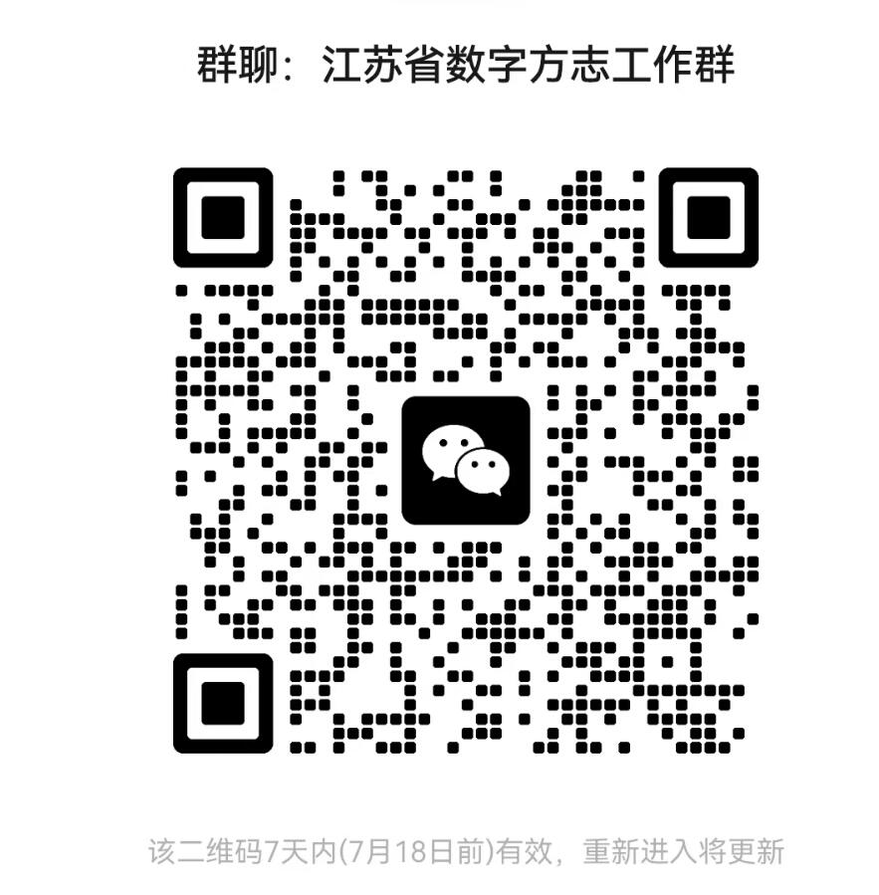

附件3

全省地方志资源总库清单

（扫码提取文件，总库中数据已经完成数字化，可以直接使用）

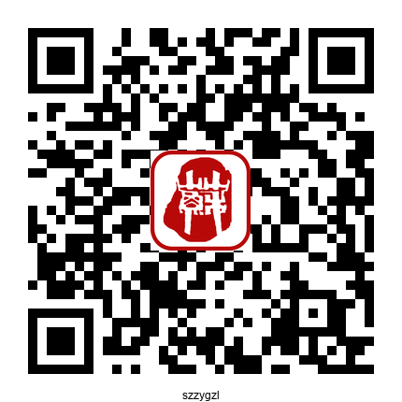

附件4

江苏省地方志数据处理规范

（扫码提取文件）

